
Základní škola, Klášterec nad Ohří,
Krátká 676, okres Chomutov
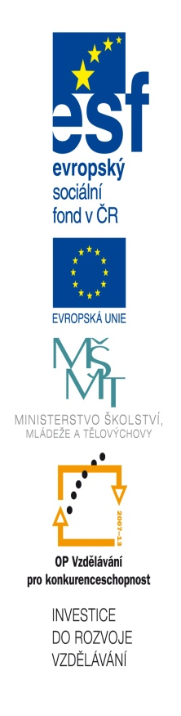
Název školy: ZŠ Klášterec nad Ohří, Krátká 676
Autor: Mgr. Zdeňka Horská
Název materiálu: VY_32_INOVACE_14_03_ PL6 Vnitřní energie
Číslo projektu: CZ.1.07/1.4.00/21.1115

Anotace: Protokol k pracovnímu listu z fyziky pro 8. ročník, kde si žáci ověří znalosti o vnitřní energii tělesa.

- Co je to vnitřní energie? ………………………………………………………………………………………………………………………………………………………………………………………………………………
- Značka vnitřní energie: ……………………, její jednotka: ……………………
- Co konají částice v látce …………………………… a co to dokazuje ………………………………………………………………………………………………
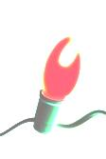
- Jak se tělesa mohou zahřívat:

- Co je to teplo? ………………………………………………………………………………
- Co nepatří mezi ostatní a proč?
Sklo vosk
Vzduch peří
Molitan voda
Měď dřevo
- ABCDZABCDNABCDAABCDCABCDKABCDAABCDTABCDEABCDPABCDLABCDAABCDJABCDEABCDQ. (rozlušti větu)
…………………………………………………………………………………………………………………………………………………………………………………………………………………………………

- Co je to vnitřní energie? …celková polohová a pohybová energie částic tělesa ……………………………………………………………………………………………………
- Značka vnitřní energie: …U ……………, její jednotka: …1 J…………………
- Co konají částice v látce …pohybují se ………………………… a co to dokazuje ……difúze, Brownův pohyb ……………………………………………………………………
- Jak se tělesa mohou zahřívat:

konáním práce třením (vrtání) průlet atmosférou

zahříváním ohněm průchodem elektrického proudu konáním práce
- Co je to teplo? …část vnitřní energie, kterou těleso přijme nebo odevzdá při tepelné výměně, (tepelná energie) ……………………………………………………………………………
- Co nepatří mezi ostatní a proč?
Sklo vosk
Vzduch peří
Molitan voda
Měď – je to vodič dřevo
- ABCDZABCDNABCDAABCDCABCDKABCDAABCDTABCDEABCDPABCDLABCDAABCDJABCDEABCDQ. (rozlušti větu)
…ZNACKA TEPLA JE Q. jedná se o šifru, kde se neustále opakuje ABCD a vždy následující písmeno je ve větě ……………………………………………………………………………………………

